 | Министерство науки и высшего образования Российской Федерации  Федеральное государственное бюджетное образовательное учреждение  высшего образования  «Московский государственный технический университет  имени Н.Э. Баумана  (национальный исследовательский университет)»  (МГТУ им. Н.Э. Баумана)

ФАКУЛЬТЕТ Информатика и системы управления

КАФЕДРА Компьютерные системы и сети (ИУ6)

НАПРАВЛЕНИЕ ПОДГОТОВКИ 09.03.01 Информатика и вычислительная техника

Отчет
по лабораторной работе № | 3

Javascript. Добавление динамического поведения. Средства отладки.

Дисциплина: Языки Интернет-программирования

Студент | ИУ6-33Б |  |  | К.А Логачев
 | (Группа) |  | (Подпись, дата) | (И.О. Фамилия)
Преподаватель |  |  |  | Х.Х. ХХХХХХ
 |  |  | (Подпись, дата) | (И.О. Фамилия)

Москва, 2021

Задание

Написать Javascript-код для вывода дерева элементов страницы, с которой этот код запущен. Отступы для отображения формировать как символ &nbsp;
В процессе выполнения работы реализовать следующие пункты:
- Сформировать страницу с произвольным кодом разметки, но обеспечить уровень вложенности внутри элемента <body> не менее 3.
- добавить внутри элемента <body> секцию <div>, предназначенную для вывода результата обхода дерева элементов страницы.
- Выбрать способ активации рекурсивной программы обхода дерева элементов, реализовать и подключить эту программу.
- При проходе по узлам разметки обеспечить отладочный вывод в консоль. Привести в отчете содержимое консоли.
- Реализовать вывод на странице.
В отчете привести код страницы с программой обхода, отладочный вывод в консоль и примеры обхода дерева элементов страницы.

- <!DOCTYPE html>
- <html lang="en">
- <head>
- <meta charset="UTF-8">
- <meta http-equiv="X-UA-Compatible" content="IE=edge">
- <meta name="viewport" content="width=device-width, initial-scale=1.0">
- <link href="https://cdn.jsdelivr.net/npm/bootstrap@5.1.0/dist/css/bootstrap.min.css" rel="stylesheet" integrity="sha384-KyZXEAg3QhqLMpG8r+8fhAXLRk2vvoC2f3B09zVXn8CA5QIVfZOJ3BCsw2P0p/We" crossorigin="anonymous">
- <link href="./styles/shedule.css" rel="stylesheet"/>
- <title>Лабораторная работа №3</title>
- </head>
- <body>
- <div class="container">
- <div class="row">
- <div class="col-4 border">
- Время
- </div>
- <div class="col-4 border">
- ЧС
- </div>
- <div class="col-4 border">
- ЗН
- </div>
- </div>
- <div class="row">
- <div class="col-4 border">
- 08:30 - 10:05
- </div>
- <div class="col-4 border">
- (лек) Правоведение 218л
- </div>
- <div class="col-4 border">
- (лек) Теория вероятностей и математическая статистика 218л Горяинов В. Б.
- </div>
- </div>
- <div class="row">
- <div class="col-4 border">
- 10:15 - 11:50
- </div>
- <div class="col-8 border">
- (лек) Теория вероятностей и математическая статистика 218л Горяинов В. Б.
- </div>
- </div>
- <div class="row">
- <div class="col-4 border">
- 12:00 - 13:35
- </div>
- <div class="col-8 border">
- (сем) Правоведение 533л
- </div>
- </div>
- <div class="row">
- <div class="col-4 border">
- 13:50 - 15:25
- </div>
- <div class="col-8 border">
- (сем) Элективный курс по физической культуре и спорту
- </div>
- </div>
- <div class="row">
- <div class="col-4 border">
- 15:40 - 17:15
- </div>
- <div class="col-4 border">
- </div>
- <div class="col-4 border">
- </div>
- </div>
- <div class="row">
- <div class="col-4 border">
- 17:25 - 19:00
- </div>
- <div class="col-4 border">
- </div>
- <div class="col-4 border">
- </div>
- </div>
- <div class="row">
- <div class="col-4 border">
- 19:10 - 20:45
- </div>
- <div class="col-4 border">
- </div>
- <div class="col-4 border">
- </div>
- </div>
- </div>
- <button id='start'>Старт</button>
- <script src="./index.js" type="text/javascript"></script>
- </body>
- </html>

- 'use strict';

- const button = document.getElementById('start');
- const output = document.createElement('div');

- const reqForeach = (elem, iter) => {
- const elements = elem.childNodes;
- let str = '';
- const newIter = iter + 4;

- for (let i = 0; i < iter; i++) {
- str += '&nbsp';
- }

- elements.forEach(elem => {
- if (elem.tagName) {
- console.log(elem.tagName);
- const p = document.createElement('p');
- p.innerHTML = `${str}${elem.tagName}`;
- output.append(p);
- reqForeach(elem, newIter);
- }
- })
- return output;
- }

- button.onclick = () => {
- const parent = document.getElementsByTagName('html');
- const elem = parent[0];
- reqForeach(elem, 0);

- document.body.appendChild(output);
- document.body.removeChild(button);
- }

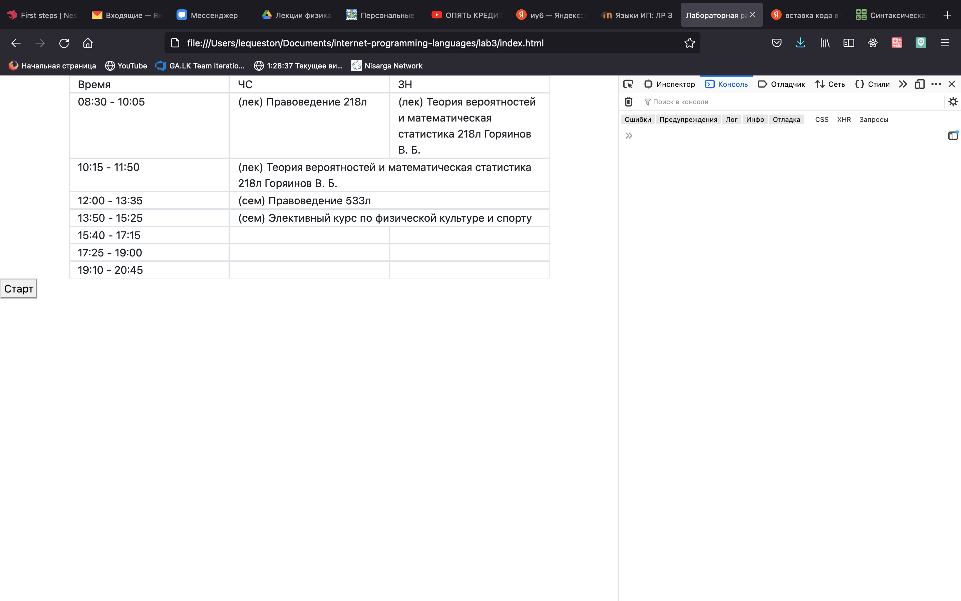
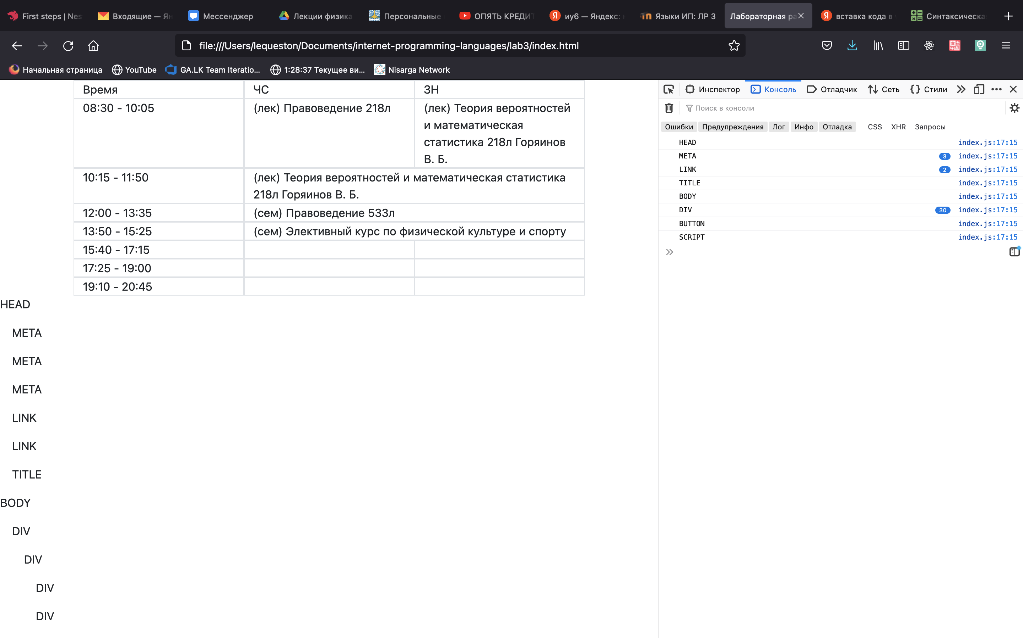
Вывод
В данной лабораторной работе я изучил основные принципы программирования на языке
Javascript, изучил способы обхода узлов модели документа DOM, изучил принципы
динамического формирования кода страницы HTML, а также получил практические
навыки отладки Javascript-приложений.

